

Многие родители при обучении своего ребенка письму сталкиваются с проблемой, когда ребенок неправильно держит карандаш. Из-за этого в дальнейшем у него могут возникнуть проблемы с письмом и почерком. Поэтому необходимо подкорректировать его навыки.

Признаки, что ребёнок неправильно держит карандаш

Часто встречаются следующие показатели неправильного захвата карандаша ребенком:

 держит карандаш в кулаке;

 указательный палец ниже большого;

 держит пишущий предмет в самом низу;

 пальцы располагаются либо слишком близко, либо слишком или далеко от основания предмета для письма;

пишущий предмет направлен в противоположную сторону от плеча;

неоптимальный нажим (или чересчур сильно, или, наоборот, слабо;

рука напряжена и часто устаёт;

при письме поворачивается бумага, а не карандаш.

А учиться начнём с правильной посадки за столом!

 Посадите ребенка ровно, выпрямите ему спину, подвиньте стул так, чтобы между столешницей и грудью ребёнка проходили ваши два пальца. Теперь положите на стол руки ребенка, чтобы оба локотка лежали на столешнице, а ноги под столом были параллельны ножкам стула или стояли на невысокой подставочке. Бумага или альбом должны лежать чуть наискосок, «указывая» одним из ближних углов на середину груди дошкольника.

В 2 года на это умения необходимо обратить особое внимание - тогда этот рефлекс будет формироваться автоматически. Наиболее благоприятный период для этого — 3–4 года. Если же ситуация «запущена», и ребёнку уже 4, 5, 6 лет, то нам придётся действовать сразу в нескольких направлениях

Переучивание всегда отнимает больше времени и доставляет массу неприятных моментов не только у взрослых, но и у ребенка.

Первое, и самое главное - необходимо создать положительную мотивацию для усилий ребёнка, чтобы он сам был заинтересован в достижении цели.

Может быть это обещание подарить настоящую школьную ручку, или рассказ о том, что карандаш – это корабль, а пальцы – капитан, старший помощник и боцман, и у каждого из них своя работа и своё место на корабле… И не забывайте хвалить и поддерживать дошкольника, не жалейте для этого эмоций, искренне радуйтесь его достижениям.

Второе – привлеките на свою сторону и сделайте союзниками всех взрослых, которые имеют отношение к письменной и рисовальной деятельности **ребёнка**, чтобы и они **поддерживали его усилия**.

И, наконец, третье – чисто технические средства, «заставляющие» **правильно** располагать пальцы на **карандаше**: трёхгранные **карандаши и ручки**, специальные насадки на **карандаш**.

 Правильный захват карандаша выглядит так:

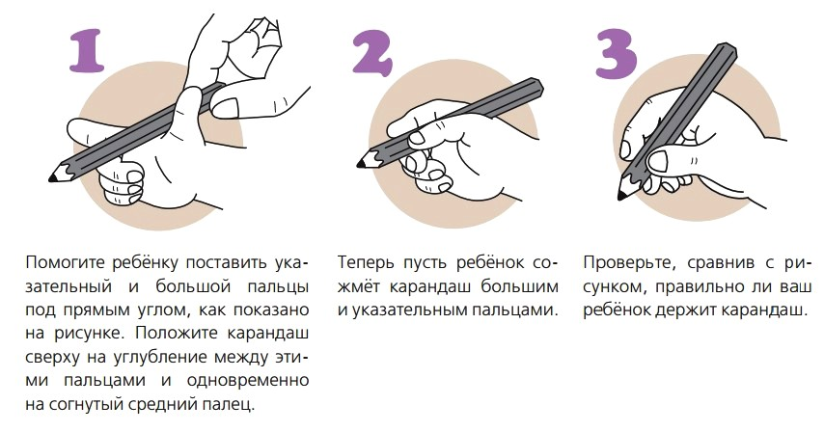

    Пишущий инструмент располагается между большим, указательным и средним пальчиками руки, причём большой и указательный пальцы плотно держат его, а средний выполняет роль опоры.

  Просто регулярно вкладывайте карандаш, или кисточку в пальчики правильно. Можно показать *нехитрый прием*: щепотью (большим, указательным и средним пальцами) ребёнок должен взять за не заточённый конец карандаша и передвигать пальцы к другому концу скользящим движением, опираясь заточенным концом о поверхность стола. Когда пальчики будут почти у грифеля, они обязательно правильно распределятся. Зафиксируйте внимание ребенка на том, как держать карандаш «по-новому».  
       Немного тренировки, и ребёнок сам будет следить за своими пальчиками.   
  Есть и *другой неплохой способ* научить ребенка правильно брать в руки карандаш. Раскрываете правую ручку ребенка ладошкой вниз и вкладываете карандаш нижней его частью между большим и указательным пальцами, затем просите малыша сжать пальцы. Обычно почти все дети берут карандаш правильно.   
        Если не получилось с первого раза - немного подправьте положение пальцев. Если заметили, что карандаш снова в кулаке - остановите рисование и переложите его правильно. После десятка таких перекладываний даже годовалый ребенок начинает правильно держать карандаш.

Хорошая методика, позволяющая пробудить интерес ребёнка. Укладываем карандаш «спать»: на кроватку (средний палец), с одной стороны, подушка (большой палец), а сверху одеяло (указательный).   
  *Занятия, способствующие развитию захвата щепотью*:   
1. Побуждайте ребенка брать мелкие предметы кончиками пальцев (пинцетный захват) и выпускать их, складывая в какую-то емкость.   
2. Можно играть с не тугими бельевыми прищепками, складывать бумагу или вытаскивать салфетки из пачки, откручивать крышечки от тюбиков с зубной пастой большим, указательным и (иногда) средним пальцами.   
        Если все перечисленные способы не принесли успеха, то уберите на некоторое время ВСЕ карандаши, фломастеры и другие изобразительные материалы большой длины.   
       Сломайте мелки пополам, так, что кусочки сантиметра по три - не больше. Такие мелки невозможно держать в кулаке. То есть, держать-то

можно, но рисовать так не получится. Такие кусочки можно держать только пальчиками - щепоточкой. 

      Порисуйте такими мелками недельку-другую (активно!). Ребёнок привыкнет держать предмет для рисования пальчиками. А потом пробуйте вернуться к карандашам. Обратите внимание ребенка на то, как он держал мелки и скажите, что так же можно держать и карандаш.   
      Если опять начнет держать в кулачке, вернитесь назад - только мелки. И порисуйте ими еще пару недель.  
      Обычно дети очень крепко сжимают карандаш. Пальцы потеют и быстро устают. В этом случае нужно сделать упражнения на расслабление. Хорошо помочь научить ребенка расслаблять пальцы занятия с красками. Когда ребенок работает с кистью, то он расслабляет пальцы, делая широкие мазки.

Упражнения на расслабление.

Дети могут почувствовать расслабление мышц только тогда, когда их сначала просят сильно сжать пальчиками и долго подержать их в этом состоянии затем предлагают разжать (расслабить) пальцы и почувствовать это состояние. При этом не следует забывать, что напряжение должно быть кратковременным, а расслабление - длительным. У каждого ребенка должно сложиться своеобразное представление о расслаблении. Можно несколько раз сжимать и разжимать кулаки. Также можно чередовать письмо и рисование кистями. Когда ребенок рисует кисточкой, то он расслабляет пальцы. Ну и, конечно, развиваем мелкую моторику (шнуровки, перекладывание мелких предметов, наклейки

Если ваш ребенок до определенного возраста не может овладеть щепотным захватом и управлять движениями мелких мышц руки, не волнуйтесь. Нужны лишь время и практика.